НАЕТИ ЛИЦА И СРЕДНА БРУТНА РАБОТНА ЗАПЛАТА ПРЕЗ
ВТОРОТО ТРИМЕСЕЧИЕ НА 2023 ГОДИНА

Наетите лица по трудово и служебно правоотношение към края на юни 2023 г. нарастват с 25.2 хил., или с 1.1%, спрямо края на март 2023 г., като достигат 2.33 млн. по предварителни данни на Националния статистически институт. Спрямо първото тримесечие на 2023 г. най-голямо увеличение на наетите лица се наблюдава в икономическите дейности „Хотелиерство и ресторантьорство“ - с 29.1%, „Селско, горско и рибно стопанство“ - с 3.8%, и „Операции с недвижими имоти“ - с 1.8%. Най-голямо намаление на наетите лица по трудово и служебно правоотношение, с 1.6%, е регистрирано в дейност „Образование“.
Най-голям е относителният дял на наетите по трудово и служебно правоотношение в икономическите дейности „Преработваща промишленост“ и „Търговия, ремонт на автомобили и мотоциклети“ съответно 19.9 и 16.6%.
В края на юни 2023 г. в сравнение с края на юни 2022 г. наетите лица по трудово и служебно правоотношение нарастват с 24.2 хил., или с 1.0%. Най-голямо увеличение на наетите се наблюдава в икономическите дейности „Хуманно здравеопазване и социална работа“ - с 16.5 хил., „Хотелиерство и ресторантьорство“ - с 6.5 хил., и „Създаване и разпространение на информация и творчески продукти; далекосъобщения“ - с 5.2 хил., а най-голямо намаление - в „Преработваща промишленост“ - със 7.1 хил., и в „Административни и спомагателни дейности“ - с 6.2 хиляди. В процентно изражение увеличението е най-значително в икономическите дейности „Хуманно здравеопазване и социална работа“ - с 10.0%, „Хотелиерство и ресторантьорство“ - с 5.8%, и в „Създаване и разпространение на информация и творчески продукти; далекосъобщения“ - с 4.5%, а най-голямо намаление е регистрирано в „Административни и спомагателни дейности“ - с 5.1%, и „Преработваща промишленост“ - с 1.5%.
Средната брутна месечна работна заплата за април 2023 г. е 2 009 лв., за май -
1 935 лв., и за юни - 1 927 лева.
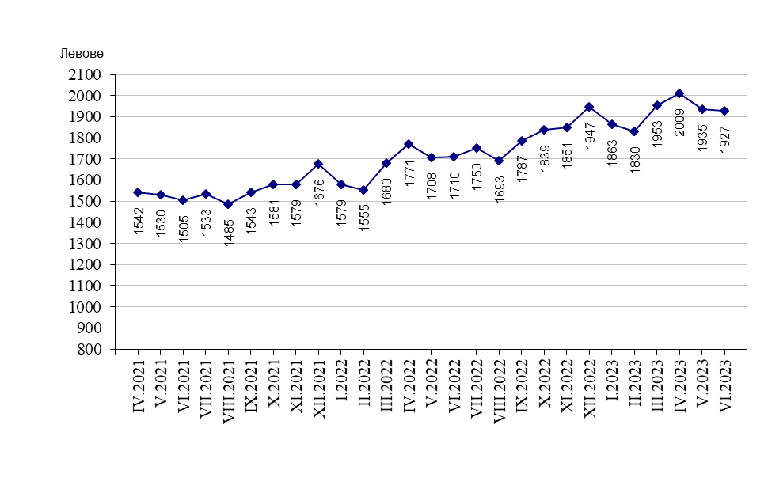
Фиг. 1. Средна брутна работна заплата общо за страната по месеци

През второто тримесечие на 2023 г. средната месечна работна заплата e 1 957 лв. и нараства спрямо първото тримесечие на 2023 г. с 4.0%. Икономическите дейности, в които е регистрирано най-голямо увеличение, са „Строителство“ - с 8.5%, „Хотелиерство и ресторантьорство“ - с 8.3%, и „Производство и разпределение на електрическа и топлинна енергия и на газообразни горива“ - със 7.5%.
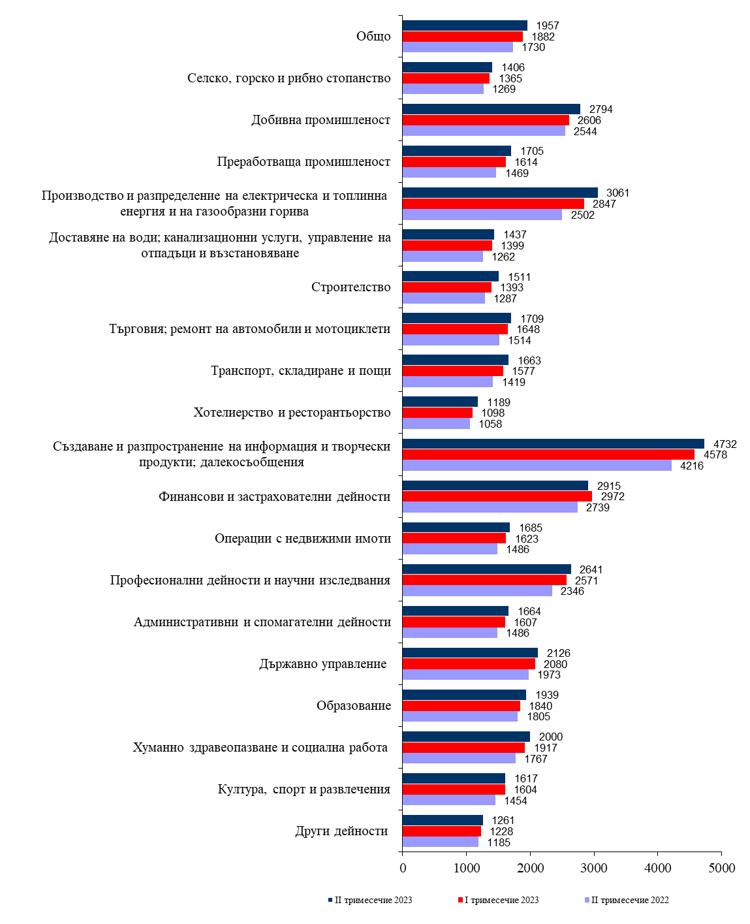
Фиг. 2. Средна брутна месечна работна заплата по икономически дейности - левове

Спрямо второто тримесечие на 2022 г. средната месечна работна заплата нараства с 13.1%, като най-голямо e увеличението в икономическите дейности „Производство и разпределение на електрическа и топлинна енергия и на газообразни горива“ - с 22.3%, „Строителство“ - със 17.4%, и „Транспорт, складиране и пощи“ - със 17.2%.

Икономическите дейности с най-високо средномесечно трудово възнаграждение на наетите лица по трудово и служебно правоотношение за периода са:
- „Създаване и разпространение на информация и творчески продукти; далеко-съобщения“ - 4 732 лева;
- „Производство и разпределение на електрическа и топлинна енергия и на газообразни горива“ - 3 061 лева;
- „Финансови и застрахователни дейности“ - 2 915 лева.
Най-нископлатени са били наетите лица в икономическите дейности:
- „Хотелиерство и ресторантьорство“ - 1 189 лева;
- „Други дейности“ - 1 261 лева;
- „Селско, горско и рибно стопанство“ - 1 406 лева.

Спрямо същия период на предходната година средната месечна работна заплата през второто тримесечие на 2023 г. в обществения сектор нараства с 10.1%, а в частния - с 14.1%.

Фиг. 3. Средна брутна месечна работна заплата по форми на собственост
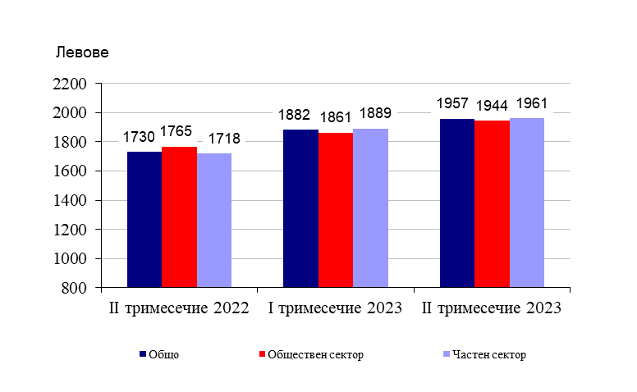

Методологични бележки

Данните са получени от тримесечното Наблюдение на наетите лица, отработеното време, средствата за работна заплата и други разходи за труд, което има за цел да изследва текущото състояние и динамика на основни аспекти на пазара на труда. Наблюдението е репрезентативно, като се използва стратифицирана случайна извадка от предприятия. Генералната съвкупност се стратифицира по следните критерии: териториален признак - 28 административни области, икономическа дейност по КИД - 2008, размер на предприятието според броя на наетите лица.

Методологията на тримесечното наблюдение на наетите лица, отработеното време, средствата за работна заплата и други разходи за труд, както и актуални данни могат да се намерят на сайта на НСИ: http://www.nsi.bg/sites/методология; http://www.nsi.bg/данни.

Приложение

Таблица 1
Наети лица по трудово и служебно правоотношение по
икономически дейности през 2023 година¹
 |  |  |  |  |  |  |  |  |  |  |  |  |  |  |  |  | (Списъчен брой в края на месеца)
Икономически дейности |  |  |  |  |  |  |  |  |  |  |  |  |  |  |  |  | 2023
 |  |  |  |  |  |  |  |  |  |  |  |  |  |  |  |  | април |  |  | май |  |  | юни
Общо |  |  |  |  |  |  |  |  |  |  |  |  |  |  |  |  | 2305386 |  |  | 2314800 |  |  | 2332558
Селско, горско и рибно стопанство |  |  |  |  |  |  |  |  |  |  |  |  |  |  |  |  | 68510 |  |  | 71664 |  |  | 70848
Добивна промишленост |  |  |  |  |  |  |  |  |  |  |  |  |  |  |  |  | 18955 |  |  | 18848 |  |  | 18827
Преработваща промишленост |  |  |  |  |  |  |  |  |  |  |  |  |  |  |  |  | 467417 |  |  | 465198 |  |  | 463513
Производство и разпределение на електрическа и топлинна енергия и на газообразни горива |  |  |  |  |  |  |  |  |  |  |  |  |  |  |  |  | 29011 |  |  | 28872 |  |  | 28911
Доставяне на води; канализационни услуги, управление на отпадъци и възстановяване |  |  |  |  |  |  |  |  |  |  |  |  |  |  |  |  | 36571 |  |  | 36649 |  |  | 36693
Строителство |  |  |  |  |  |  |  |  |  |  |  |  |  |  |  |  | 125623 |  |  | 126168 |  |  | 126410
Търговия; ремонт на автомобили и мотоциклети |  |  |  |  |  |  |  |  |  |  |  |  |  |  |  |  | 383743 |  |  | 383781 |  |  | 387215
Транспорт, складиране и пощи |  |  |  |  |  |  |  |  |  |  |  |  |  |  |  |  | 142148 |  |  | 142233 |  |  | 142474
Хотелиерство и ресторантьорство |  |  |  |  |  |  |  |  |  |  |  |  |  |  |  |  | 96197 |  |  | 104898 |  |  | 120251
Създаване и разпространение на информация и творчески продукти; далекосъобщения |  |  |  |  |  |  |  |  |  |  |  |  |  |  |  |  | 121243 |  |  | 121081 |  |  | 121168
Финансови и застрахователни дейности |  |  |  |  |  |  |  |  |  |  |  |  |  |  |  |  | 55826 |  |  | 55812 |  |  | 56005
Операции с недвижими имоти |  |  |  |  |  |  |  |  |  |  |  |  |  |  |  |  | 21581 |  |  | 21755 |  |  | 21897
Професионални дейности и научни изследвания |  |  |  |  |  |  |  |  |  |  |  |  |  |  |  |  | 84578 |  |  | 83952 |  |  | 83818
Административни и спомагателни дейности |  |  |  |  |  |  |  |  |  |  |  |  |  |  |  |  | 116292 |  |  | 116062 |  |  | 116786
Държавно управление; държавно обществено осигуряване |  |  |  |  |  |  |  |  |  |  |  |  |  |  |  |  | 113639 |  |  | 113673 |  |  | 113869
Образование |  |  |  |  |  |  |  |  |  |  |  |  |  |  |  |  | 170934 |  |  | 170320 |  |  | 168515
Хуманно здравеопазване и социална работа |  |  |  |  |  |  |  |  |  |  |  |  |  |  |  |  | 180774 |  |  | 181598 |  |  | 182764
Култура, спорт и развлечения |  |  |  |  |  |  |  |  |  |  |  |  |  |  |  |  | 35925 |  |  | 35894 |  |  | 36416
Други дейности |  |  |  |  |  |  |  |  |  |  |  |  |  |  |  |  | 36419 |  |  | 36342 |  |  | 36178
¹ Предварителни данни.

 |  |  |  |  |  |  |  |  | Таблица 2
Средна брутна месечна работна заплата на наетите лица по трудово и служебно правоотношение по икономически дейности през 2023 година¹
 |  |  |  |  |  |  |  |  |  |  | (Левове)
Икономически дейности |  |  |  |  |  |  | 2023
 |  |  |  |  |  |  | април |  | май | юни
Общо |  |  |  |  |  |  | 2009 |  | 1935 | 1927
Селско, горско и рибно стопанство |  |  |  |  |  |  | 1371 |  | 1377 | 1467
Добивна промишленост |  |  |  |  |  |  | 3153 |  | 2582 | 2647
Преработваща промишленост |  |  |  |  |  |  | 1712 |  | 1696 | 1709
Производство и разпределение на електрическа и топлинна енергия и на газообразни горива |  |  |  |  |  |  | 3109 |  | 2981 | 3093
Доставяне на води; канализационни услуги, управление на отпадъци и възстановяване |  |  |  |  |  |  | 1453 |  | 1442 | 1417
Строителство |  |  |  |  |  |  | 1507 |  | 1509 | 1517
Търговия; ремонт на автомобили и мотоциклети |  |  |  |  |  |  | 1735 |  | 1701 | 1690
Транспорт, складиране и пощи |  |  |  |  |  |  | 1678 |  | 1663 | 1648
Хотелиерство и ресторантьорство |  |  |  |  |  |  | 1184 |  | 1197 | 1185
Създаване и разпространение на информация и творчески продукти; далекосъобщения |  |  |  |  |  |  | 4924 |  | 4567 | 4706
Финансови и застрахователни дейности |  |  |  |  |  |  | 2985 |  | 2885 | 2876
Операции с недвижими имоти |  |  |  |  |  |  | 1675 |  | 1669 | 1710
Професионални дейности и научни изследвания |  |  |  |  |  |  | 2724 |  | 2602 | 2596
Административни и спомагателни дейности |  |  |  |  |  |  | 1721 |  | 1651 | 1619
Държавно управление; държавно обществено осигуряване |  |  |  |  |  |  | 2518 |  | 1929 | 1931
Образование |  |  |  |  |  |  | 1923 |  | 2024 | 1870
Хуманно здравеопазване и социална работа |  |  |  |  |  |  | 2026 |  | 1990 | 1984
Култура, спорт и развлечения |  |  |  |  |  |  | 1679 |  | 1613 | 1561
Други дейности |  |  |  |  |  |  | 1272 |  | 1260 | 1251
¹ Предварителни данни.

